FUNDUSZE EUROPEJSKIE DLA MAZOWSZA 2021-2027
EKOLOGICZNA MIESZANKA MGS
Nowa technologia rehabilitacji podbudów dróg samorządowych
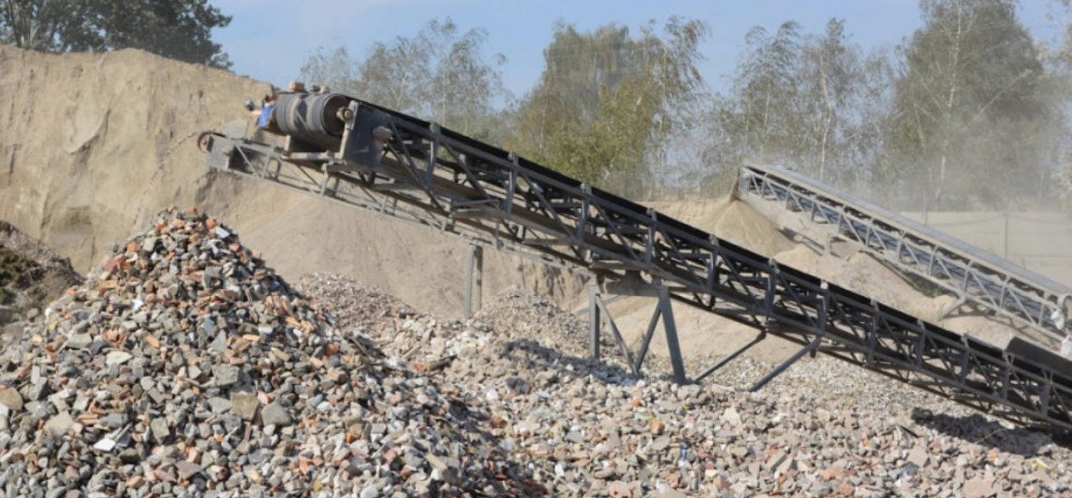
Odpady budowlane wracają do obiegu jako pełnowartościowy składnik trwałej warstwy drogowej.

Projekt w skrócie
ANODOS Sp. z o.o. zrealizował projekt badawczo-rozwojowy poświęcony opracowaniu mieszanki MGS i kompletnej technologii jej stosowania. Rozwiązanie wykorzystuje kruszywo betonowe i ceglane z recyklingu, granulat gumowy SBR oraz spoiwo hydrauliczne, aby wzmacniać istniejące podłoża i podbudowy dróg lokalnych.
6,43 mln zł  wartość projektu | 3,30 mln zł  dofinansowanie UE | TRL VIII  gotowość technologii

Projekt nr FEMA.01.01-IP.01-02HK/24 | Realizacja: 01.01.2025-31.05.2026
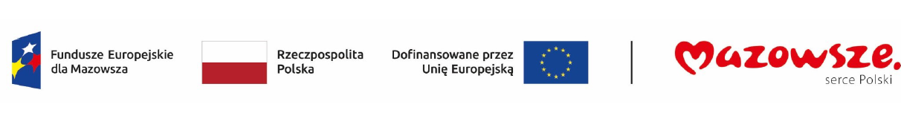
Projekt współfinansowany z Europejskiego Funduszu Rozwoju Regionalnego w ramach programu Fundusze Europejskie dla Mazowsza 2021-2027.

OD POMYSŁU DO TECHNOLOGII
Trzy etapy prac B+R
Badania prowadzono stopniowo: od charakterystyki materiałów i receptur po demonstrację w skali technicznej.
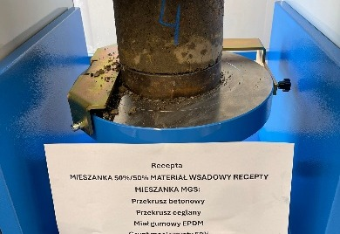  Badania wytrzymałości na ściskanie |  | 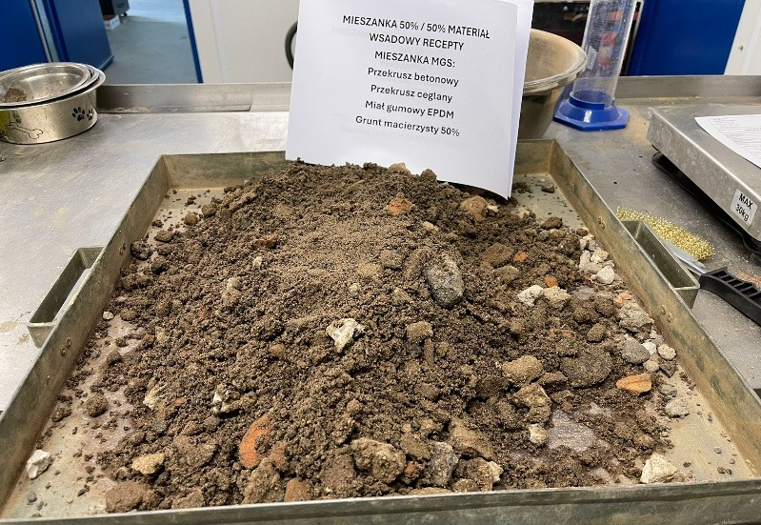  Ocena materiałów i składu mieszanki
01 | Badania laboratoryjne  Scharakteryzowano materiały wsadowe, zaprojektowano warianty receptur i określono zależności między składem, wilgotnością, zagęszczalnością i wytrzymałością.

02 | Poletka badawcze  Zweryfikowano 15 wariantów w warunkach półtechnologicznych. Wyniki pozwoliły wybrać dwie recepty o najwyższej powtarzalności: MGS/BC1/50/KM oraz MGS/BC1/50/KMDB.

03 | Odcinki demonstracyjne  Technologię sprawdzono na 20 odcinkach, dla dwóch recept, dwóch wariantów grubości i pięciu typów podłoża lub istniejącej konstrukcji.

Klucz projektu: technologia była oceniana jako cały system - materiał, recepta, produkcja, wbudowanie, zagęszczanie, kontrola jakości i rezultat użytkowy.

WYNIKI, KTÓRE POTWIERDZAJĄ SKUTECZNOŚĆ
Technologia sprawdzona w skali technicznej
Wszystkie 20 odcinków demonstracyjnych spełniło sześć przyjętych kryteriów odbiorowych.
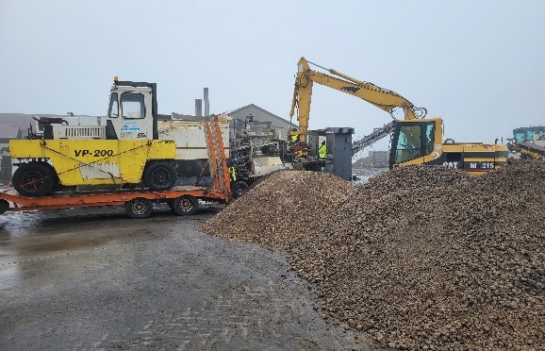  Produkcja i przygotowanie mieszanki |  | 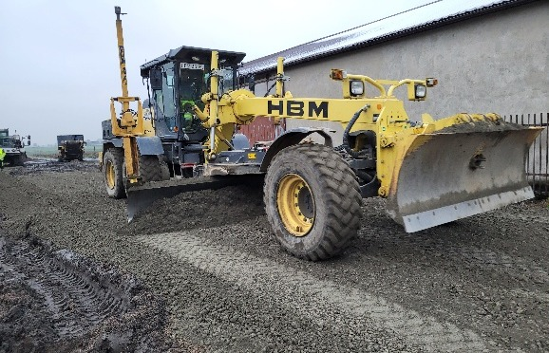  Wbudowanie i profilowanie warstwy
20/20  odcinków zgodnych | 2  recepty docelowe |  | 5  typów podłoża

Zakres wyników uzyskanych na odcinkach demonstracyjnych
Parametr | Kryterium | Zakres wyników
Wskaźnik zagęszczenia Is | ≥ 0,98 | 0,985-1,000
Wskaźnik odkształcenia Io | < 3,0 | 1,75-2,55
Moduł dynamiczny Evd | ≥ 60 MPa | 60-76 MPa
Wtórny moduł E2 | ≥ 100 MPa | 101-113 MPa
Wytrzymałość R7 | ≥ 1,5 MPa | 2,3-3,7 MPa
Wytrzymałość R28 | ≥ 2,5 MPa | 3,3-5,6 MPa
Efekt końcowy: osiągnięto VIII poziom gotowości technologicznej. Opracowane rozwiązanie jest gotowe do pierwszych zastosowań wdrożeniowych z zachowaniem planu kontroli jakości.

KORZYŚCI DLA DRÓG I ŚRODOWISKA
Rehabilitacja zamiast pełnej wymiany
MGS łączy wymagania techniczne drogownictwa z praktycznym wykorzystaniem materiałów odpadowych.
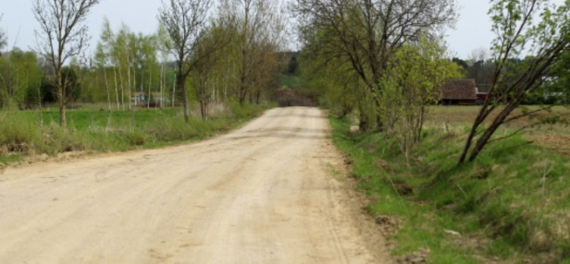

Co daje technologia MGS?
- ponowne wykorzystanie gruzu betonowego i ceglanego oraz granulatu gumowego SBR;
- ograniczenie zapotrzebowania na kruszywa naturalne i transport nowych materiałów;
- wzmocnienie istniejących podbudów bez konieczności ich całkowitej wymiany;
- uzyskanie wymaganej nośności, wytrzymałości i zagęszczenia warstwy pod warstwy bitumiczne;
- możliwość dopasowania technologii do różnych typów podłoża i istniejących konstrukcji dróg samorządowych.
Dzięki wsparciu Funduszy Europejskich pomysł oparty na gospodarce obiegu zamkniętego został rozwinięty, przebadany i doprowadzony do postaci technologii gotowej do wdrożenia.

Beneficjent: ANODOS Sp. z o.o. | www.anodos.pl
Program: Fundusze Europejskie dla Mazowsza 2021-2027 | Priorytet: Fundusze Europejskie dla bardziej konkurencyjnego i inteligentnego Mazowsza | Działanie: Badania, rozwój i innowacje przedsiębiorstw | Fundusz: Europejski Fundusz Rozwoju Regionalnego

